传统的jdbc想要查询一下，非常麻烦（有固定格式）。使用框架，目的就是让我们简洁地把关注点放在sql语句本身上。框架就为我们完成了这个工作！
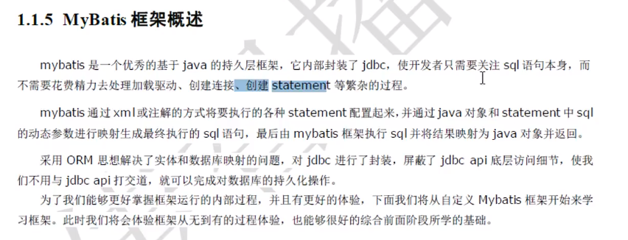

ORM模型：
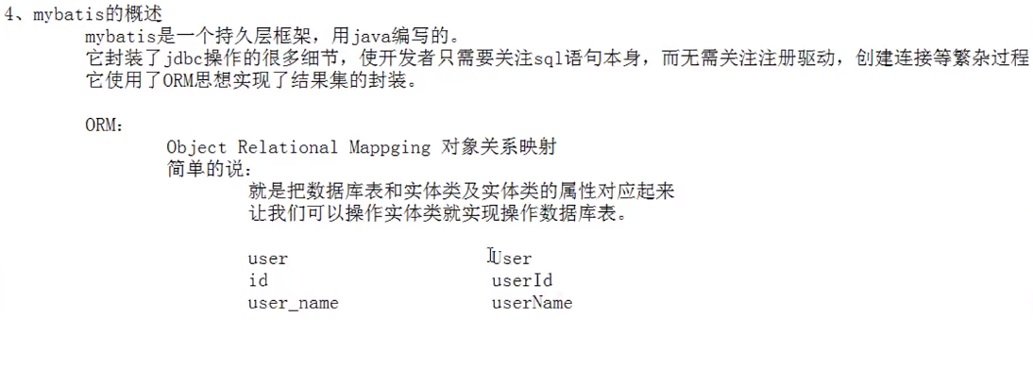
不过一开始为了方便学习，我们就将实体类中的【属性名】和数据表中的【方法名】保持一致。后面我们再讨论如何建立映射。

坑：
导入项目报错：Could not transfer artifact org.mybatis:mybatis:pom:3.4.5 from/to central (https://repo.maven.apache.org/maven2): E:\MavenRepository\org\mybatis\mybatis\3.4.5\mybatis-3.4.5.pom.part.lock (系统找不到指定的路径。)
所有dependency报错 Dependency not found。
解决：设置本地repo的地址
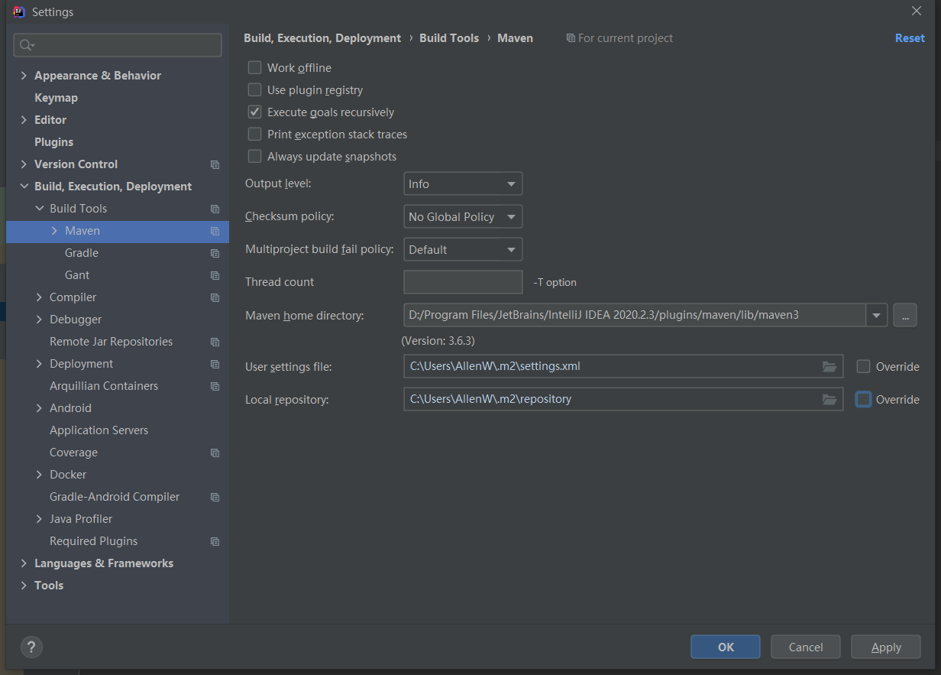

要使用mybatis，需要在pom里：
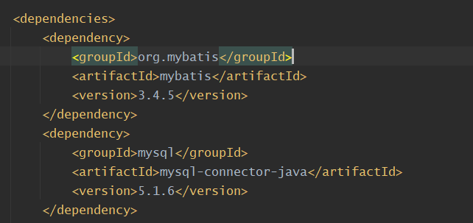
配置mybatis和数据库。

文件结构：
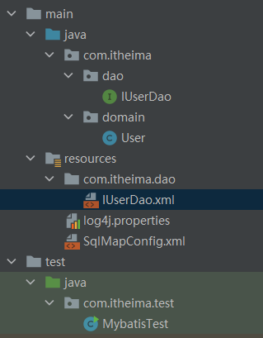

User和IUserDao就和常规的一样。
关键是【配置mybatis】相关：
第一步：
新建SqlMapConfig.xml（叫啥名字都行其实）配置为：
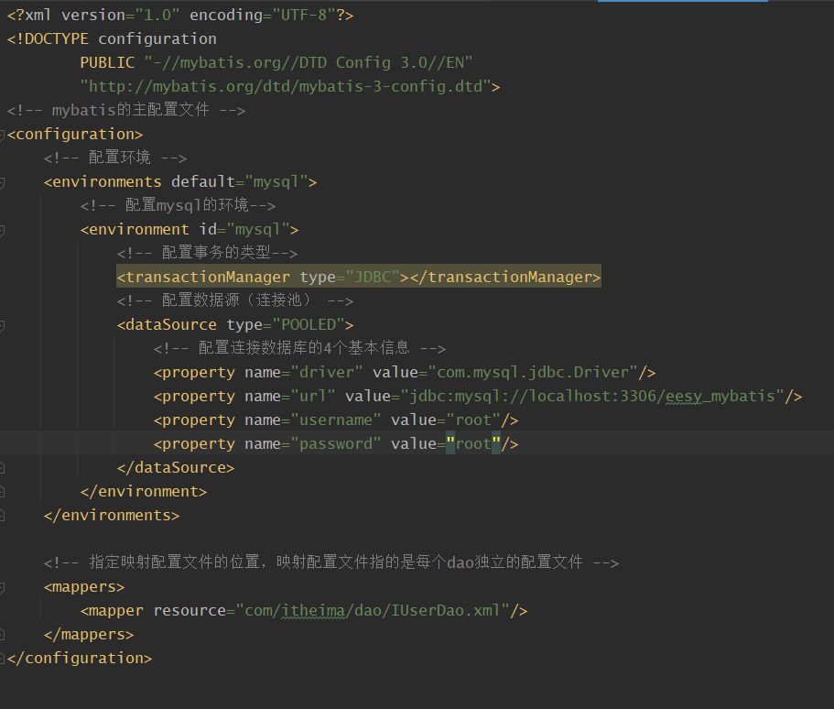

第二步：写mapper配置文件：
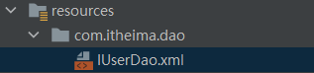
里面：
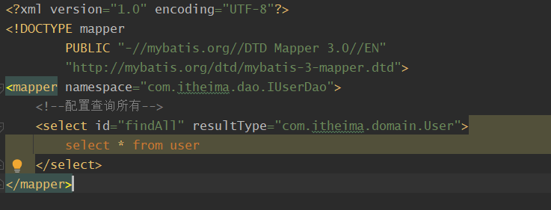
【Id】是方法名称，填入dao里的findAll。不能随便定义！
【resultTYpe】是指查询结果和哪个实体类绑定！很重要(全包名)

Mapper和Dao：
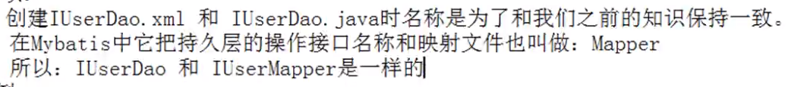
【特别注意】
需要注意directory和package的区别！
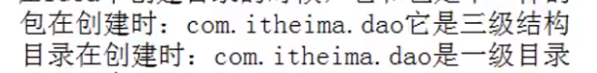
Mybatis中，不需要写实现类！

配置完了，Test类中如何调用：
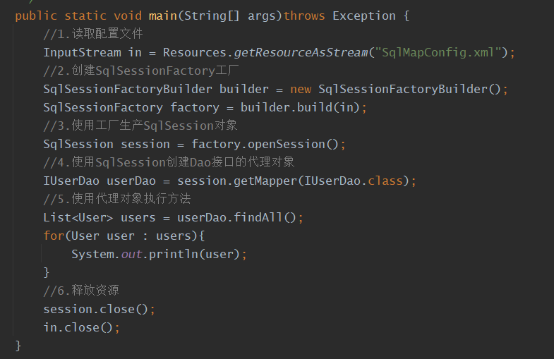

##通过注解annotation来使用mybatis框架
首先在主配置文件SqlMapConfig.xml中：
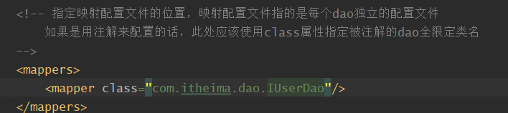
之前使用配置文件的时候：
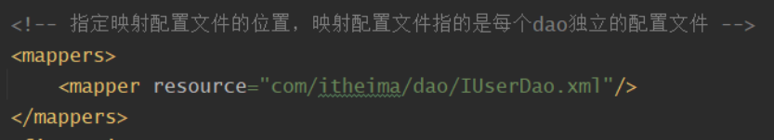

然后在IUserDao中：
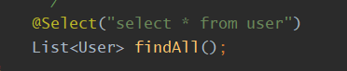

#详解test中代码：
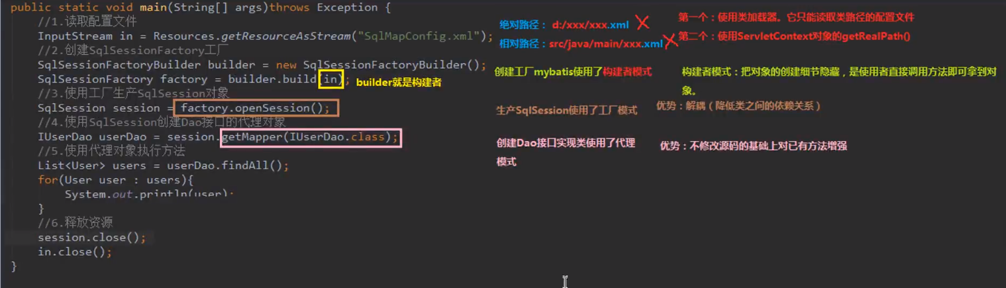
事实上，如果只是为了实现功能，我们可以直接：
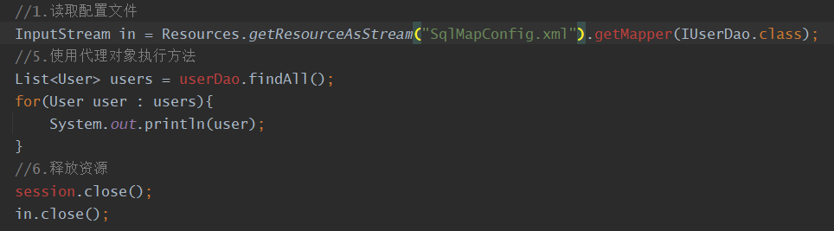
但是目前为了学习，还是详细的看一下细节。

总结一下目前的知识：
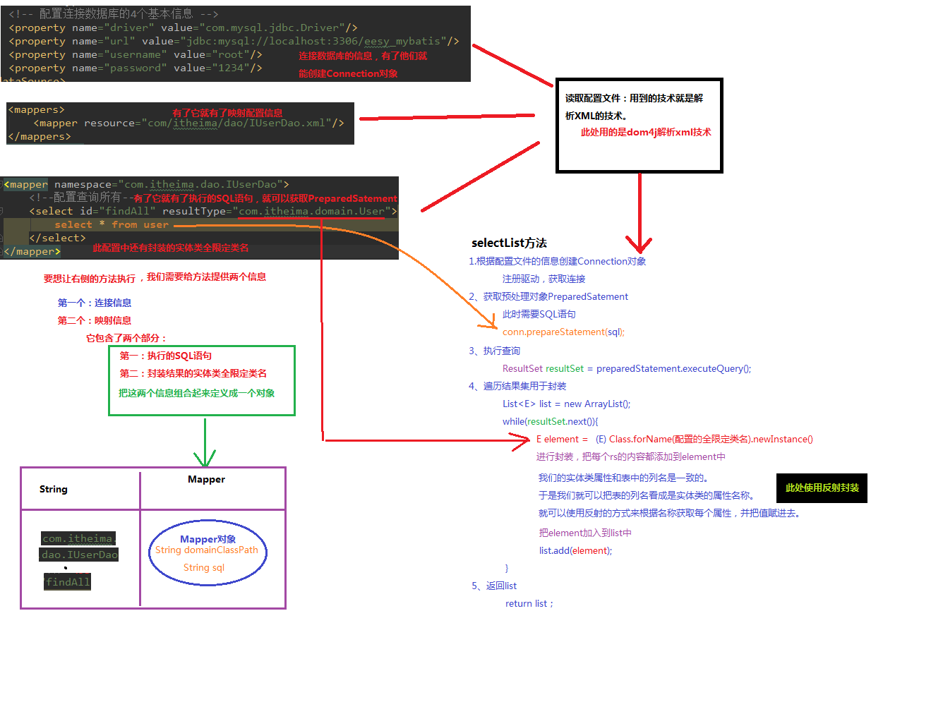

#mybatis中的CRUD--对应工程day02-01mybatisCRUD
按照原始的方法：
第一步：在主配置文件sqlMapConfig.xml中配置数据库；
第二步：在IUserDao接口中编写CRUD方法（只有方法名）；
第三步：在IUserDao.xml中编写sql语句
第四步：在test方法中使用那6步进行方法调用。

我们来看看CRUD方法在IUserDao.xml中具体怎么写：
IUserDao接口中的保存用户方法：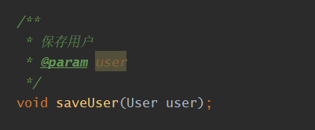
对应的配置：
（其它的CRUD操作大抵相同，可自行查看）
然后在test.java中添加Test方法：
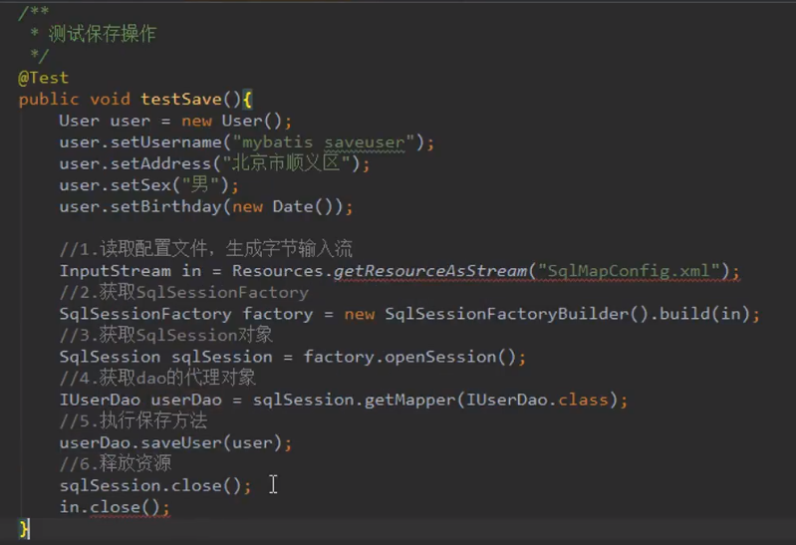

但每次测试crud方法时，都要在test中写一大堆重复代码（前四步和最后一步）。所以我们把公共代码抽取出来，写在test.java的最前面以供重用：
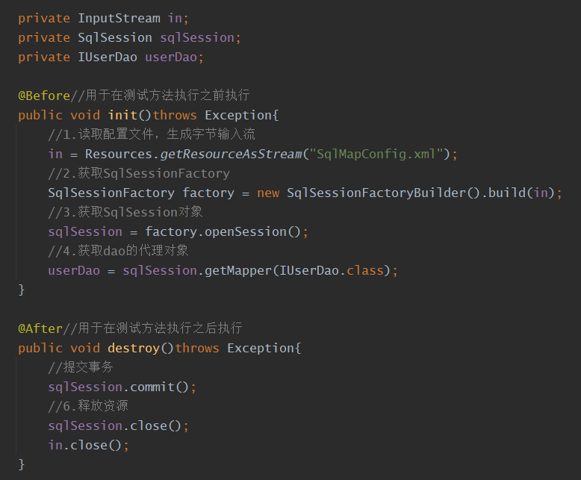
因此测试方法就可以简写为：
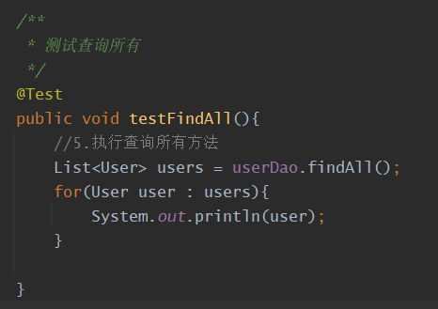
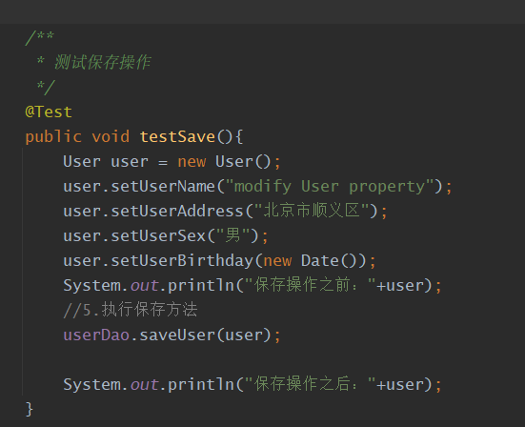
其他方法都是类似的操作，区别仅仅是IUserDao.xml中的sql语句不同。

#模糊查询
之前的查询方法都是根据id准确查询一个或没有参数直接查询所有。接下来我们看看模糊查询是怎么实现的：（用正则表达式进行匹配）
IUserDao接口中：
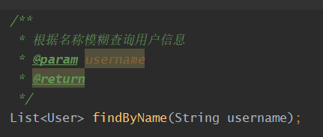
在IUserDao.xml中：
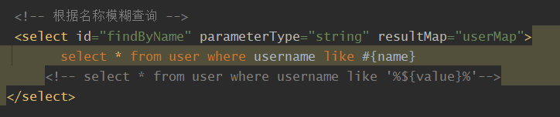
Sql查询语句里若不写正则表达式符号（下面注释掉的那种写法），就必须在test类的方法里表明是正则表达式。Like this：
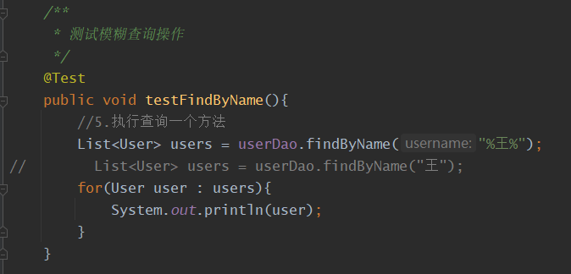

坑：用别人的项目，报错：Error building SqlSession. ### The error may exist in SQL Mapper Configuration ### Cause: org.apache.ibatis.builder.BuilderException: Error parsing SQL Mapper Configuration. Cause: java.io.FileNotFoundException

数据库配置有问题。
主配置文件中的properties改为写死的连接串。

#列查询
Eg：查询总记录条数：
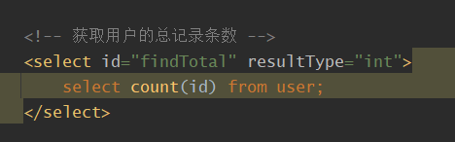

#如何在CRUD的同时获取表项的id值？
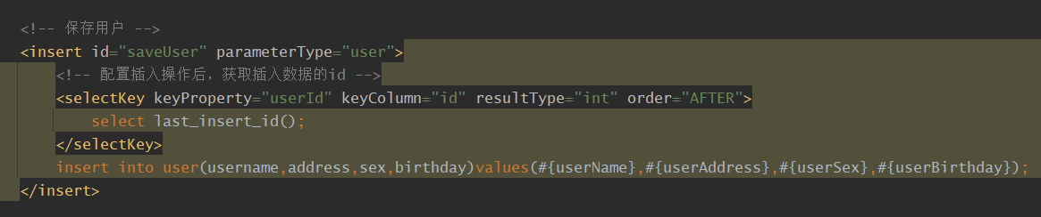
selectKey就是用来获取id的语句！
keyProperty指属性名称，对应实体类；
keyColumn指列名称，对应表；
Order指在insert操作的之前还是之后返回id值！

#mybatis中传入参数的细节：
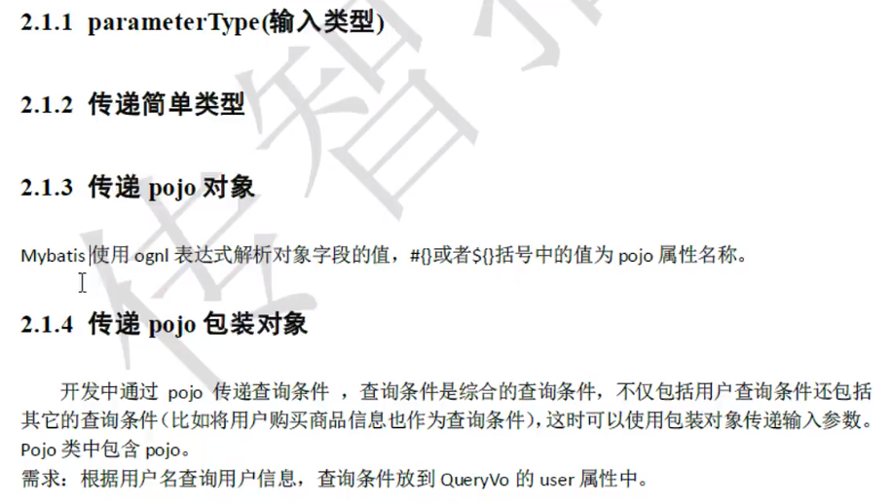
Ognl表达式是个啥：
类中想要得到一个属性，需要：user.getname（）；
Ognl：user.name。
例如：
写在#{}中的就是ognl表达式！
为啥不是user.userName，直接就userName了？
因为上面的传入类型parameterType限定了USER，就不用再点了！

#QueryVo作为查询参数
有时我们有这样的需求：已知了一个user的信息，想在数据库中找到和该用户有某种关联的其它用户。也就是说，我们需要把user类作为查询参数！
Mybatis实现方法：新建一个QueryVo类，将要作为参数的实体类包装进QueryVo类中。然后以QueryVo类作为参数！
实例：
首先新建一个类QueryVo：
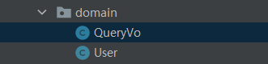
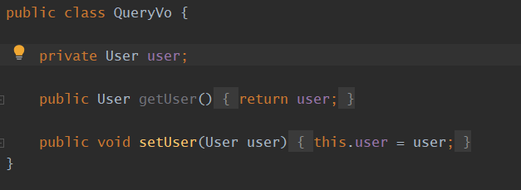

在IUserDao接口中加入新方法：
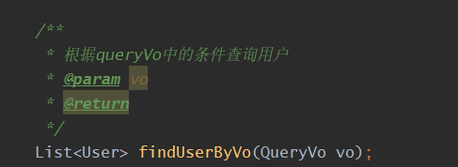

在IUserDao.xml中配置：
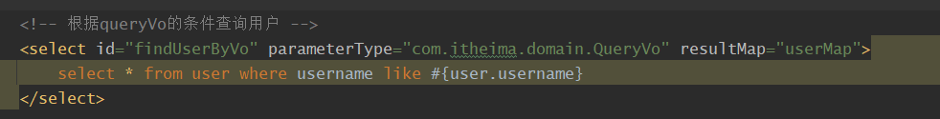

#{}中是ognl表达式，全写应该是QueryVo.user.username。不用点的原因同上。

该看p28了！

#mybatis结果类型封装
之前我们谈到过，为了学习方便，我们把所有的实体类属性和user表列名都保持一致了。
如果不保持一致，应该怎么写sql语句呢？
方法一：在sql语句中起别名。Like：
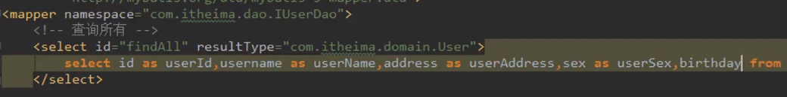

方法二：采用配置
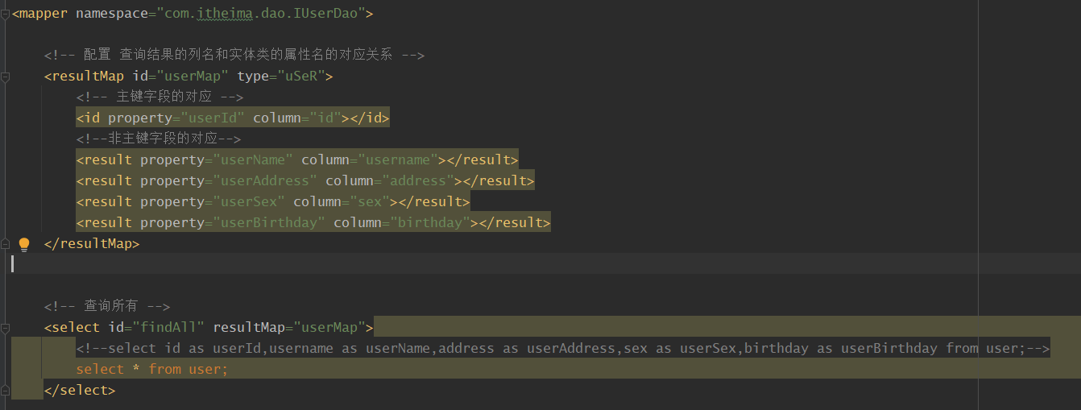
Returntype不再是实体类名user，而是“resultmap=你自己定义的resultmap的id”！

